* Rita upp och klipp ut mönster för ditt barn.

Delarna som medföljer visnings-exet är ca strl 140-150.

Armarnas längd ska vara till armbågen

(tips: gör för långa armar, då är det bara att klippa av sen)

* Det behövs en framsida, en baksida och två armar

* Lägg mönsterdelarna så tight du kan när du ska klippa ut dina delar. Men tänk på att klippa så att du får sömsmån på 1 cm där plaggen ska sys ihop.

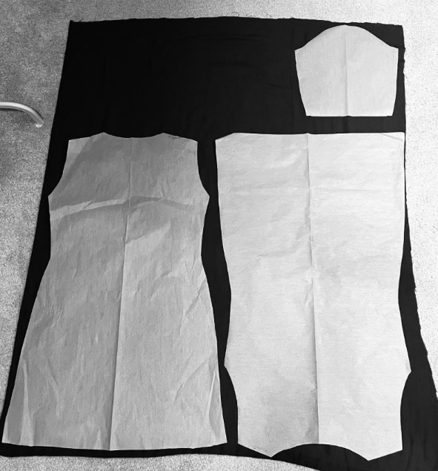

(fel tyg på bilden)

* Sy ihop fram och bakdel till en klänning. Tips: Sy med sicksacksöm när du syr ihop delarna i paljettyg. Blir lätt att underdelen och överdelen hamnar ojämnt annars.
* Sy ihop armdelarna till armar
* Sy på armarna på klänningen. För att sätta i armarna rekommenderar jag dig att gå efter denna film på Youtube om du aldrig gjort detta förut: <https://youtu.be/PJ707PNnkRM>

Volanger

* 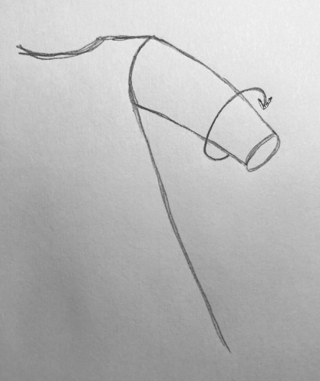Mät klänningsärmens omkrets och gånga med 3.

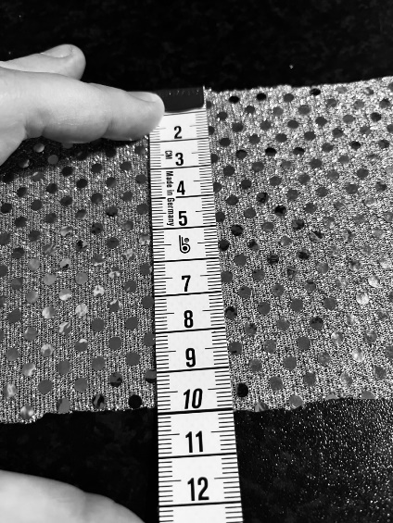

* Klipp ut 6 st längder av silvertyget som är 10 cm breda och längd (omkrets) x 3

(Exempel: min arm var 25 cm i omkrets. 25x3=75 cm lång)

* Sy en rynksöm 0,5 cm in längs varje långsida på alla 6 delar.
* Dra i undertrådarna för att rynka ihop till ursprungslängd i omkrets. Knyt ihop över och undertråd på alla delar när längden är rätt.
* Sy på volangerna på klänningen med 1-1,5 cm mellanrum så att de hamnar omlott.

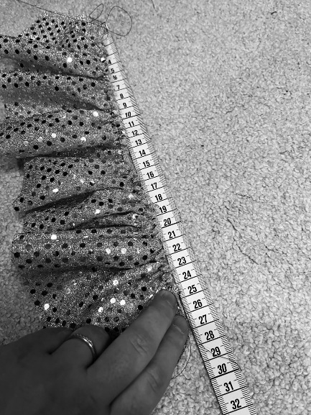

Blå paljettklänning med volanger

Sofie Högfeldt